[重复图像引发热议？中山大学孙逸仙纪念医院口腔科主任研究质疑不断](https://mp.weixin.qq.com/s?__biz=MzAwNzc1NjU0Ng==&mid=2648112172&idx=1&sn=f2bf30e4428d150a91b2136a1a028a4d&chksm=82de8a647c2bedbd90227d0a537720c8d7bea240610bcdebe841b575c0cb0b5efcd4e3d9ac63&scene=126&sessionid=1743698518)

原创  科研正气-唯一号[科研正气](javascript:void(0);)2025-04-03 18:16:00四川

近日，一篇发表在《British Journal of Cancer》（英国癌症杂志）的研究论文因实验图像问题引发了学术争议。这篇题为《Akt/Ezrin Tyr353/NFκB pathway regulates EGFinduced EMT and metastasis in tongue squamous cell carcinoma》（“Akt/Ezrin Tyr353/NFκB通路调控EGF诱导的舌鳞状细胞癌上皮间质转化及转移”）的论文，由中山大学孙逸仙纪念医院口腔颌面外科的研究团队完成。以下是具体质疑内容及作者的回应。

**论文信息**

第一作者：王宇（Y Wang）（中山大学孙逸仙纪念医院）

通讯作者：李锦松（Jinsong Li）（中山大学孙逸仙纪念医院）

通讯作者：陈伟良（Weiliang Chen）（中山大学孙逸仙纪念医院）

第一单位：中山大学孙逸仙纪念医院口腔颌面外科

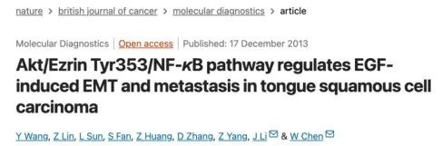

**质疑内容**

该论文于2021年1月首次被评论人Dendrodoa Grossularia质疑，他指出论文中的实验数据图存在问题。其中，图3被认为存在“看似不同的图像被重复”的情况。

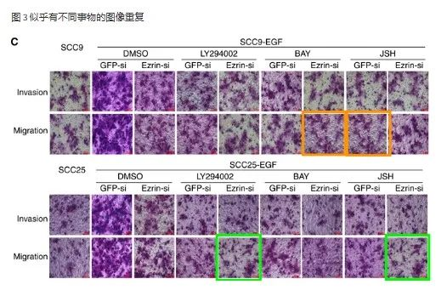

2025年3月，另一位评论人Sholto David对该论文提出了进一步质疑。他通过补充分析，指出论文中还存在其他重复图像，并呼吁作者进行检查和回应。具体问题如下：

1. 图4：评论人利用图像分析工具ImageTwin.ai发现图像存在疑似重复，建议作者检查并提供评论。

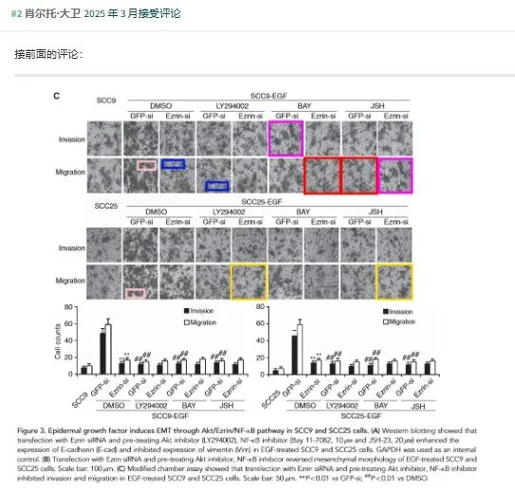

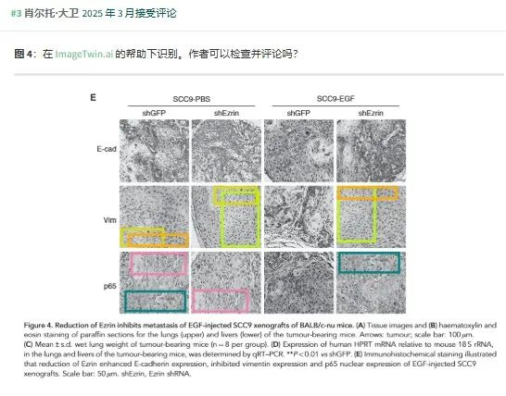

__参考链接  
 __

https://pubpeer.com/publications/66509DE3B9E831B48407AD825C16DE#3

**免责声明**

本公众号转载的信息来源于 PubPeer、Pubmed及相关期刊，涉及的人名、单位均为音译。对于文章内容的真实性、完整性及及时性，本公众号不作任何保证或承诺，内容仅供读者参考。  
 如任何单位或个人认为本内容可能涉嫌侵犯其合法权益，请及时向我们提交书面权利通知及详细侵权情况，我们将依法尽快移除相关涉嫌侵权的内容。  
 若您有任何建议，欢迎随时与客服联系。

**第三方客服QQ账号：3970604145**

